DOKUMENTASI PENERTIBAN RUMAH DINAS (RUMAH NEGARA)
KAMIS , 10 SEPTEMBER 2026

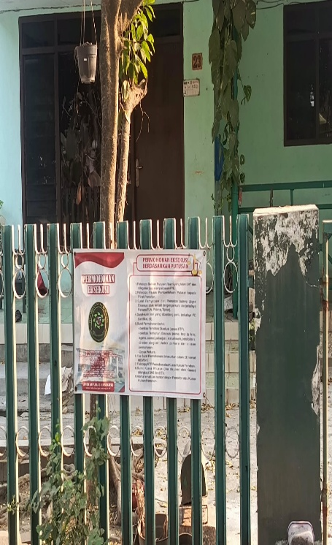 | 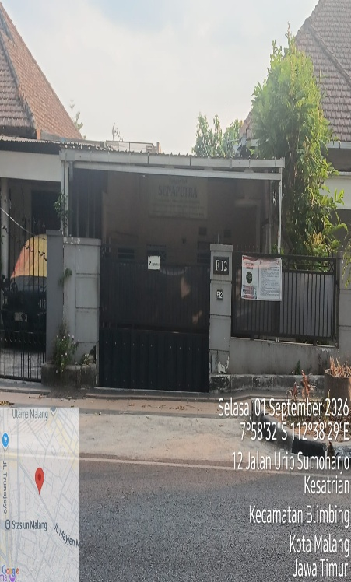 | 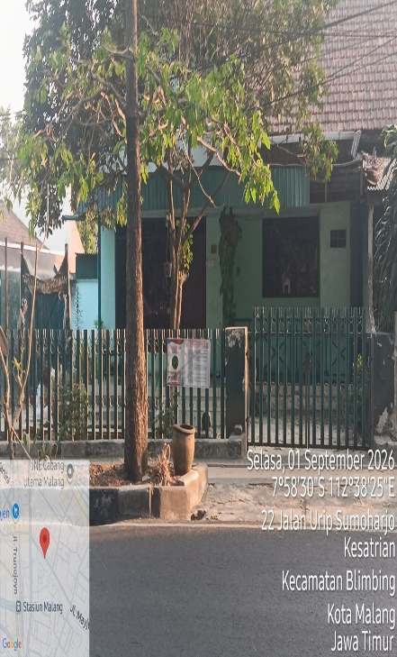
 |  | 
DOKUMENTASI PENERTIBAN RUMAH DINAS (RUMAH NEGARA)

